Iskolakezdés: segítségre és támogató társadalmi közegre van szükségük a Magyarországra menekült ukrajnai gyermekeknek
'Virágok és Tankok: művészeti alkotások az Ukrajnában dúló háború árnyékában’ címen különleges és felkavaró kiállítást hozott létre az UNICEF és a Magyar Református Szeretetszolgálat
Még tart a nyári szünet, de kevesebb mint egy hónap múlva ismét megkezdődik a tanítás a magyarországi iskolákban. Több ezer olyan diák is újra az iskolapadba ül, aki ugyanezt hazájában, a háború sújtotta Ukrajnában nem, vagy csak korlátozottan tudná megtenni. Az ukrajnai gyermekek több mint fele kényszerült otthonuk elhagyására és belső menekültként az országhatárokon belül, vagy menekültként külföldön él. Ukrajnában folyamatosak az energiaellátás, a kórházak és iskolák elleni támadások, korlátozva a gyermekek alapvető szolgáltatásokhoz való hozzáférését. A biztonsági helyzet miatt az iskolás gyermekek közel fele kimarad a jelenléti oktatásból. A menekültként élő gyermekek több mint fele pedig nem vesz részt a fogadó ország oktatási rendszerében, ami komor árnyékot vet a képzésükre, szociális fejlődésükre, jövőjük alakulására.
A háború súlyos hatással van a gyermekek és gondviselőik jóllétére és mentális egészségére. Egy 2024. júniusi kutatás[1] eredményei rámutatnak a gyermekekre háruló súlyos pszichológiai következményekre: a válaszadók egyharmada számolt be arról, hogy gyermeküknél pszichoszociális stressz jelei mutatkoznak, mint az alvászavar, kontroll vesztettség, szociális elidegenedés vagy a közöny.
Magyarországon jelenleg több mint 60 ezer menekült, vagy menekült helyzetben levő ukrán állampolgár tartózkodik, többségében nők és gyermekek, akiket a fegyveres konfliktus biztonságuktól és alapvető jogaiktól fosztott meg.
Az UNICEF Regionális Ukrán Menekültprogram Magyarországi Irodája és helyi partnere, a Magyar Református Szeretetszolgálat 2022 óta dolgozik azon, hogy megkönnyítse a menekültek és a helyi hátrányos helyzetű gyerekek oktatáshoz, illetve egészségügyhöz, gyermekvédelmi szolgáltatásokhoz való hozzáférését. Céljuk emellett az is, hogy segítsék a háborús területekről érkező, sok esetben traumatizált gyermekek pszichés sebeinek gyógyulását.
A Magyar Református Szeretetszolgálat és az UNICEF a menekültként élő ukrajnai gyermekek szükségleteire és a közös segítségnyújtásra történő figyelemfelhívás részeként felkavaró kiállítást hozott létre Budapesten, a Városháza parkban. A gyermekalkotók és hivatalos fotósok segítségével olyan fotómontázsokat alkottak, amelyek Ukrajnában, háborús övezetben készült képekből, valamint a fegyveres harcok elől menekülő gyermekek által, többségében rajzterápiás foglalkozásokon született rajzokból állnak. Tizenkilenc gyermekrajz került összeszerkesztésre tizenkilenc helyszíni fotóval, feszültséget teremtve a háború pusztítását bemutató képek és a gyermeki játékos őszinteség között.
Az augusztus 21-ig látogatható kiállítás megvalósításához a Fővárosi Önkormányzat, az UNICEF hivatalos helyi partnere biztosított helyszínt és támogatást.
Amennyiben adományával támogatni szeretné az UNICEF ukrajnai gyermekekért végzett munkáját, itt teheti meg!
HáttérAz ENSZ hivatalos adatai szerint a háború több mint két évvel ezelőtti kiéleződése óta Ukrajnában több mint 2.000 gyermek vesztette életét vagy sérült meg, bár a valódi számok valószínűleg sokkal magasabbak. Becslések szerint 16,6 millió ember, – köztük 3,3 millió gyermek – szorul támogatásra az országban és a menekülteket befogadó szomszédos területeken. Ukrajnában mintegy 3,1 millióan élnek belső menekültként, míg világszerte közel 6,3 millió ukrajnai menekültet tartanak számon, 88 százalékuk gyermek és nő. A gyermekek helyzetét nehezíti az is, hogy Ukrajnában minden ötödik iskolát be kellett zárni, 7.000 iskola továbbra is elérhetetlen a gyermekek számára, az iskolás gyermekek 40%-a kimarad a jelenléti oktatásból. Az Ukrajnából elmenekült gyermekek mintegy 50%-a nem tudott bekapcsolódni a fogadó ország nemzeti oktatási rendszerébe. Az oktatásban bekövetkezett zavarok miatt az ukrajnai gyerekek lemaradnak kortársaiktól, a legtöbb tudásanyag nem jut el hozzájuk és ezzel veszélybe kerül a jövőjük. A háború súlyos hatással van a gyermekek és gondviselőik mentális egészségére, jóllétére. Egy 2024. júniusi kutatás eredményei rámutatnak a gyermekekre háruló súlyos pszichológiai következményekre: a válaszadók egyharmada számolt be arról, hogy gyermeküknél pszichoszociális stressz jelei mutatkoznak. A fiatal tinédzserek (13-15 év közöttiek) fele küzd alvászavarral, és minden ötödik gyereknek vannak nyomasztó visszaemlékezései (flashback).
[1] Child Protection Assessment Key Findings – Resilience & Early Recovery Unit (June 2024) – Ukraine | ReliefWeb
Sajtókapcsolat:
- Szlankó Viola, UNICEF Magyarország gyermekvédelmi igazgató
- +36 1 201 4923
- sajto@unicef.hu
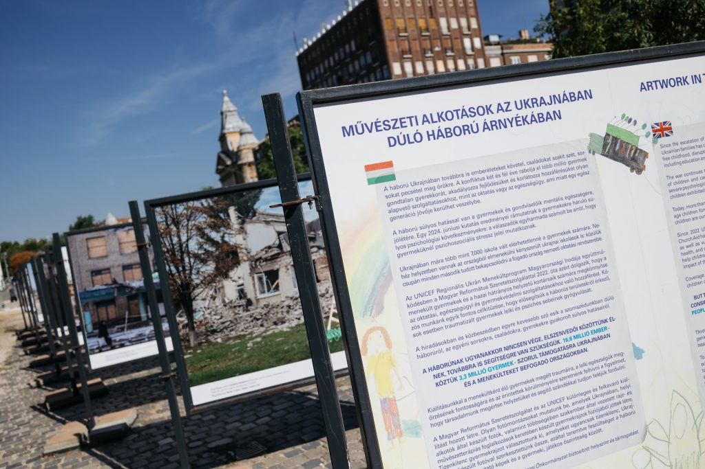 | © UNICEF
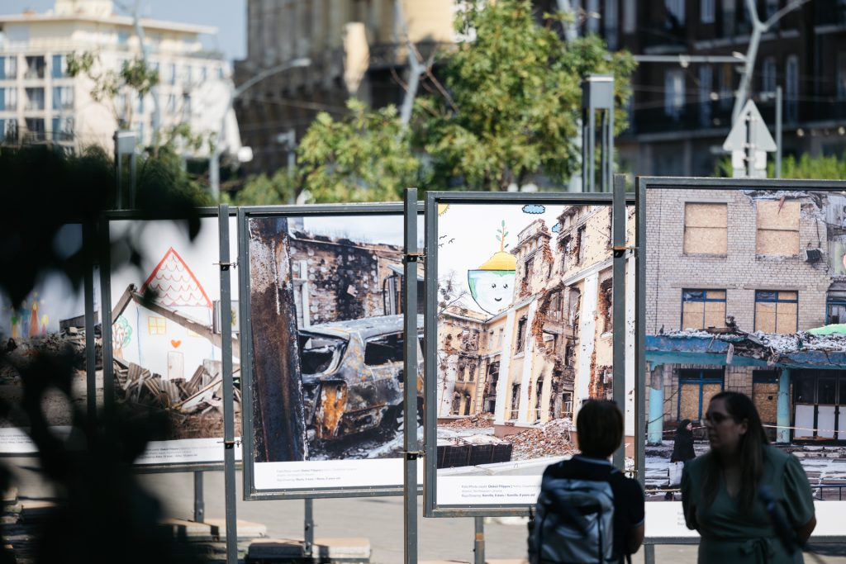 | © UNICEF
Eredeti tartalom: UNICEF Magyarország
Továbbította: Helló Sajtó! Üzleti Sajtószolgálat
Ez a sajtóközlemény a következő linken érhető el:

